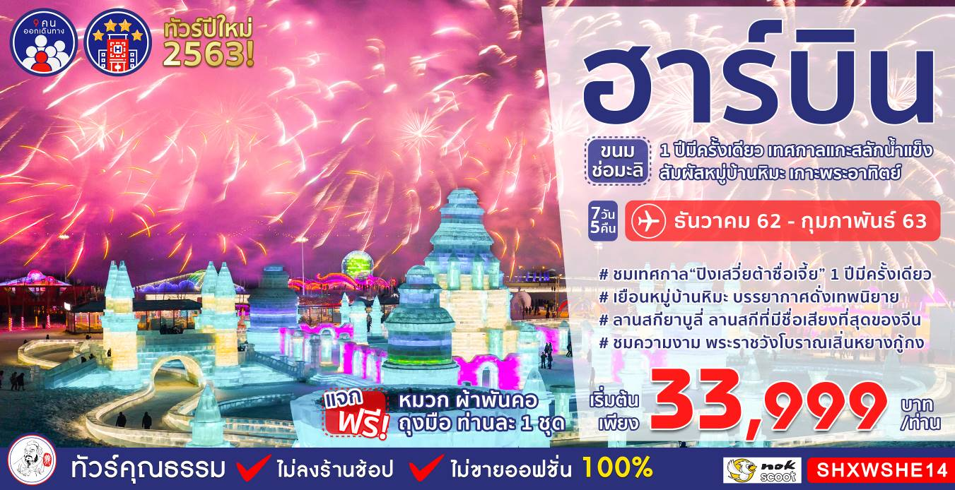
วันที่ | กำหนดการ | เช้า | เที่ยง | เย็น | โรงแรม
1 | สนามบินดอนเมือง | X | X | X
2 | สนามบินดอนเมือง-เสิ่นหยาง  (XW 878 : 02.45-08.50)-พระราชวังโบราณเสิ่นหยางกู้กง-นั่งรถไฟความเร็วสูง-ฮาร์บิน | X |  |  | LIFENG HOTEL  หรือเทียบเท่าระดับ 4 ดาว
3 | สวนสตาลิน-อนุสาวรีย์ฝั่งหง-ลานสกี YABULI (รวมค่าเข้า)-นั่งม้าลากเลื่อน คนละ 1 รอบ |  |  |  | GUANGDIAN INTER  หรือเทียบเท่า ระดับ 4 ดาว
4 | YABULI -หมู่บ้านหิมะ-DREAM HOME  (รวมค่าเข้า)-ชมแสงสีกลางคืนถนนแส่ยุ่นเจีย |  |  |  | WANJIA INSU(HOME  STAY ในหมู่บ้านหิมะ)  หรือเทียบเท่า
5 | ชมเขาแกะหญ้า-ฮาร์บิน-เทศกาล“ปิงเสวี่ยต้าซื่อเจี้ย”(Harbin 2020 International Ice and Snow Festival) |  |  |  | LIFENG HOTEL  หรือเทียบเท่าระดับ 4 ดาว
6 | เกาะพระอาทิตย์-ถนนจงเอียง-นั่งรถไฟความเร็วสูง-เสิ่นหยาง |  |  |  | ORIENTAL GINZA HOTEL  หรือเทียบเท่าระดับ 4 ดาว
7 | เสิ่นหยาง-สนามบินดอนเมือง  (XW 877 : 10.15-15.10) |  | X | X
กรุณาเตรียมค่าทิปหัวหน้าทัวร์,ไกด์และคนขับรถ จำนวน 210 หยวน/คน ตลอดการเดินทาง
กำหนดการเดินทาง เดือนธันวาคม 2562 - กุมภาพันธ์ 2563
วันแรก สนามบินดอนเมือง
23.00 น. คณะพร้อมกันที่สนามบินดอนเมือง อาคารผู้โดยสารขาออก ชั้น 3 สายการบิน NOK SCOOT เจ้าหน้าที่บริษัทฯคอยต้อนรับและอำนวยความสะดวกให้ท่านก่อนขึ้นเครื่อง
วันที่สอง สนามบินดอนเมือง-เสิ่นหยาง -พระราชวังโบราณเสิ่นหยางกู้กง-นั่งรถไฟความเร็วสูง-ฮาร์บิน

02.45 น. เหินฟ้าสู่ เมืองเสิ่นหยาง โดยสายการบิน NOK SCOOT เที่ยวบินที่ XW878

(ไม่รวมค่าอาหารบนเครื่องบิน)
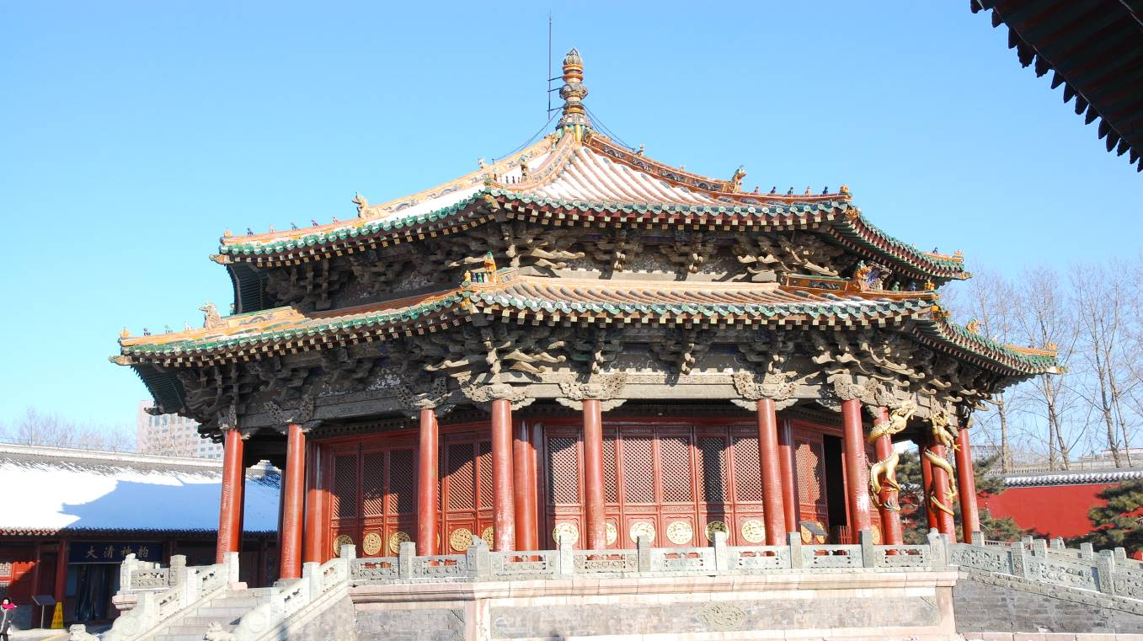
08.50 น. เดินทางถึง เมืองเสิ่นหยาง เมืองเอกของมณฑลเหลียวหนิง มีซื่อเดิมเป็นภาษาแมนจูว่า “มุกเดน” หลังผ่านพิธีการตรวจคนเข้าเมืองแล้ว นำท่านเดินทางสู่ พระราชวังโบราณเสิ่นหยางกู้กง โบราณสถานจากสมัยต้นราชวงศ์ชิง ที่ได้รับการดูแลรักษาเป็นอย่างดี และมีลักษณะคล้ายคลึงกันมากกับพระราชวังหลวงที่กรุงปักกิ่ง สร้างขึ้นเมื่อปี ค.ศ. 1625 ภายหลังจากที่ราชวงศ์แมนจูได้สถาปนาให้เสิ่นหยางเป็นราชธานี ประกอบด้วยตำหนักใหญ่น้อยกว่า 300 ห้อง บนพื้นที่กว่า 60,000 ตารางเมตร ภายหลังจากที่ราชวงศ์หมิงถูกโค่นล้มลง (ค.ศ.1368-1644) ชาวแมนจูก็ได้สถาปนาราชวงศ์ชิงขึ้น จากนั้นได้ย้ายเมืองหลวงไปอยู่ที่กรุงปักกิ่ง และใช้เสิ่นหยางเป็นเมืองหลวงแห่ง ที่สอง รวมทั้งใช้พระราชวังแห่งนี้เป็นที่ประทับขององค์จักรพรรดิเมื่อครั้งเสด็จเยือนทางเหนือ

เที่ยง รับประทานอาหารกลางวัน ณ ภัตตาคาร
บ่าย นำท่านเดินทางสู่ สถานีรถไฟเสิ่นหยาง เพื่อโดยสารรถไฟความเร็วสูง สู่ เมืองฮาร์บิน (ใช้ระยะเวลาการเดินทางประมาณ 3 ชั่วโมง) เมืองหลวงของมณฑลเฮยหลงเจียง มีช่วงฤดูหนาวมากกว่าฤดูร้อนและเลื่องชื่อในฐานะเป็นเมืองน้ำแข็งของประเทศ หมายเหตุ : การเดินทางโดยรถไฟความเร็วสูงในเมืองจีน ผู้โดยสารจำเป็นจะต้องดูแลและยกกระเป๋าขึ้น-ลงสถานีด้วยตัวเอง จึงควรใช้กระเป๋าเดินทางแบบคันชักที่มีล้อลากขนาดพอสมควร ไม่ใหญ่จนเกินไปเพื่อความสะดวกและรวดเร็ว ในการเข้า – ออกจากขบวนรถ และ ห้ามนำ มีด ของมีคมทุกชนิด และไฟแช็คเข้าไปในขบวนรถ
นำท่านรับอุปกรณ์ชุดกันหนาว แจกฟรี...หมวก ผ้าพันคอ ถุงมือ ท่านละ 1 ชุด
ค่ำ รับประทานอาหารค่ำ ณ ภัตตาคาร
พักที่ LIFENG HOTEL HOTEL หรือเทียบเท่า ระดับ 4 ดาว****
วันที่สาม สวนสตาลิน-อนุสาวรีย์ฝั่งหง-ลานสกี YABULI (รวมค่าเข้า)-นั่งม้าลากเลื่อน คนละ 1 รอบ

เช้า รับประทานอาหารเช้า ณ ห้องอาหารโรงแรม
นำท่านชม สวนสตาลิน ริมฝั่งแม่น้ำซงฮัว โดยสวนแห่งนี้ถูกสร้างขึ้นในปี ค.ศ.1953 ซึ่งมีรูปแบบที่รับอิทธิพลจากศิลปกรรมของทวีปยุโรป แต่มีความสมบูรณ์แบบกว่าและมีเอกลักษณ์ที่ห้าวหาญ ทุกท่านจะได้เห็นวิวหิมะธรรมชาติที่สวยงามและกิจกรรมการเล่นสกีบนแม่น้ำซงฮวา ที่กลายเป็นน้ำแข็งทั้งสายน้ำ ชมพร้อมกิจกรรมบนน้ำแข็งที่แสนสนุก เช่น บันไดน้ำแข็ง แคร่เลื่อนหิมะเป็นต้น(ราคาทัวร์ไม่รวม ค่าเช่าอุปกรณ์ และกิจกรรมต่างๆ)
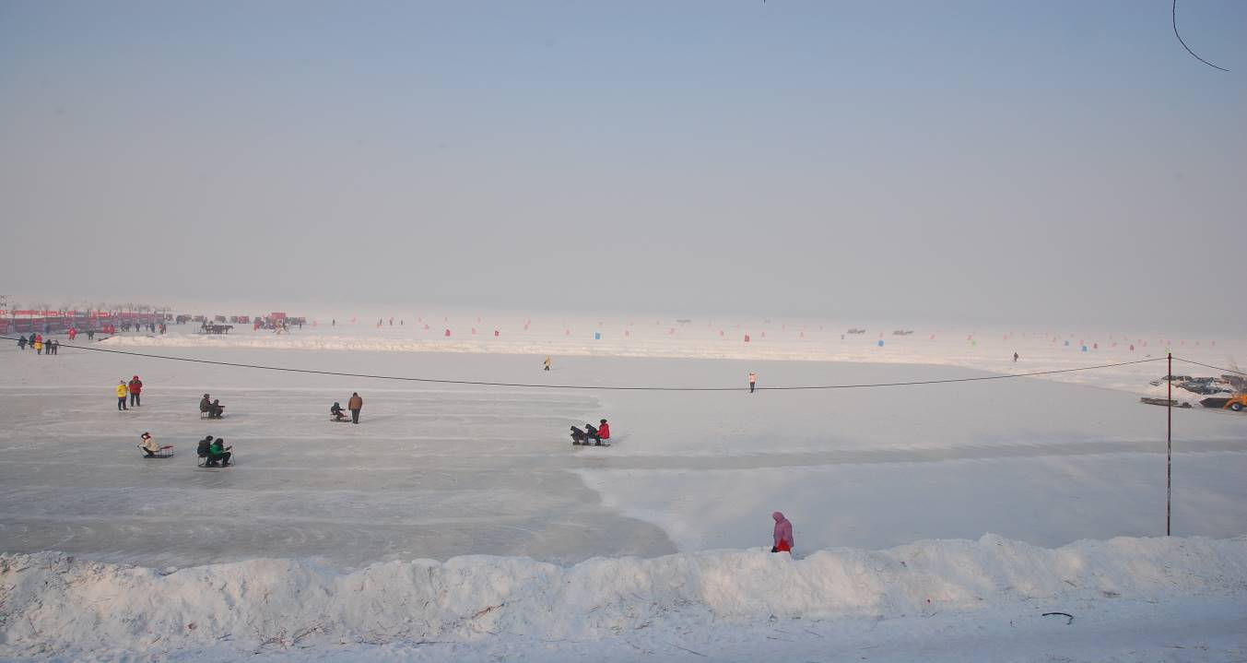

จากนั้นนำท่านชม อนุสาวรีย์ฝั่งหง ซึ่งตั้งอยู่ ณ บริเวณชายฝั่งแม่น้ำซงฮัว เป็นอนุสรณ์ระลึกถึงความพยายามของชาวเมืองฮาร์บินที่พยายามต่อสู้กับอุทกภัยครั้งใหญ่เมื่อปี ค.ศ.1957 อนุสาวรีย์เป็นเสาทรงกลมแบบโรมัน สูง 13 เมตร บนยอดเสาเป็นรูปแกะสลักกลุ่มกรรมกรชาวนา ทหาร ข้าราชการและนักศึกษาที่ร่วมใจร่วมแรงกัน
เที่ยง รับประทานอาหารกลางวัน ณ ภัตตาคาร
บ่าย นำท่านเดินทางสู่ลานสกี YABULI (ใช้เวลาเดินทางประมาณ 3.30 ชั่วโมง)ตั้งอยู่ที่ภาคตะวันออกเฉียงเหนือ ของมณฑลเฮยหลงเจียง ที่นี่จะมีฤดูกาลที่ปกคลุมด้วยหิมะค่อนข้างยาวนาน ทำให้ทรัพยากรหิมะในเขตนี้ค่อนข้างสมบูรณ์ ชัยภูมิเหมาะสำหรับ การเล่นสกี จากนั้นนำท่านสู่ ลานสกี YABULI เป็นลานสกีที่มีชื่อเสียงที่สุดของจีน ลานสกีขนาดใหญ่ที่มีอุปกรณ์สกีที่ทันสมัย และมีบริการดีเยี่ยมติดอันดับพรีเมี่ยมของทวีปเอเชีย ที่นี่มีกิจกรรมกีฬาและสันทนาการของฤดูหนาวอีกมากมายสำหรับทั้งผู้ใหญ่และเด็ก การเล่นสกีมีหลายระดับความสูงและมีความยาวรวม 30 กม. นอกจากนี้ยังมีลานสกีที่ยาวที่สุดในโลก 2,660 เมตร จากนั้นนำท่าน นั่งม้าลากเลื่อน คนละ 1 รอบ ซึ่งเป็นการเล่นสกีอีกแบบที่สนุกสนานมาก (นั่งได้ 4-5 ท่านต่อ 1 คัน) (ราคาทัวร์ไม่รวม ค่าเช่าอุปกรณ์ และกิจกรรมต่างๆ)

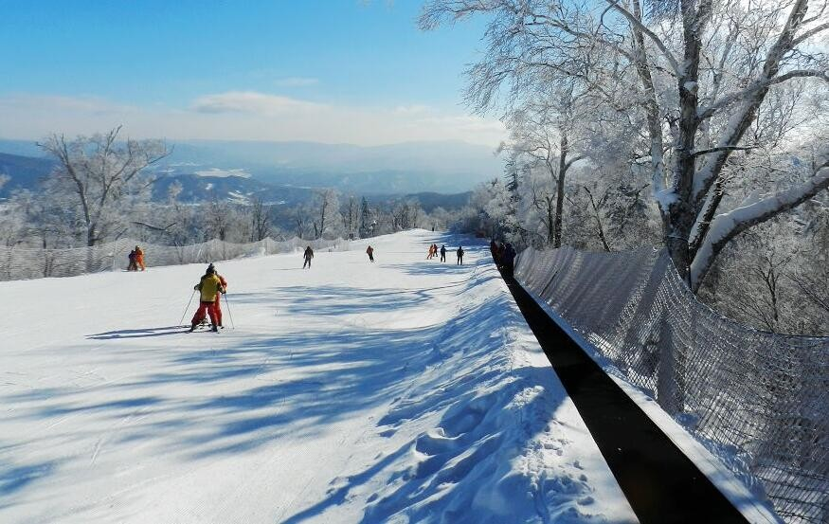
ค่ำ รับประทานอาหารค่ำ ณ ภัตตาคาร
พักที่ GUANGDIAN INTER HOTEL หรือเทียบเท่า ระดับ 4 ดาว****
วันที่สี่ YABULI-หมู่บ้านหิมะ(THE CHINA SNOW TOWN)-DREAM HOME(รวมค่าเข้า)-ชมแสงสีกลางคืนถนนแส่ยุ่นเจีย(XUE YUN JIE)
เช้า รับประทานอาหารเช้า ณ ห้องอาหารโรงแรม
นำท่านเดินทางสู่ หมู่บ้านหิมะ (ใช้เวลาเดินทางประมาณ 2.30 ชั่วโมง) ซึ่งห่างจากลานสกี YA BULI 93 กิโลเมตร ตั้งอยู่ตะวันตกเฉียงใต้ของแม่น้ำหมู่ตานเจียง เป็นหมู่บ้านที่มีหิมะหนากว่า 1เมตร วิวหมู่บ้านสวยมาก การก่อสร้างแต่ละบ้านเหมือนกันหมด เข้าไปหมู่บ้านนี้เหมือนเข้าไปโลกของเทพนิยาย หมู่บ้านนี้หิมะตกถึง 7 เดือน ใน 1 ปี มีสองฤดู ฤดูร้อนและฤดูหนาว หน้าร้อนจะมีฝนเยอะ หน้าหนาวหิมะเริ่มตกจากตุลาคมถึงพฤษภาคมปีหน้า ความหนาของหิมะเฉลี่ยต่อปีที่ 2 เมตรปริมาณหิมะที่หนาที่สุดของประเทศจีนและคุณภาพหิมะดีและสะอาด คนจีนตั้งชื่อให้เป็น “THE CHINA SNOW TOWN”
หมายเหตุ : หากสภาพอากาศไม่เอื้ออำนวย อากาศไม่หนาวจัด ส่งผลให้หิมะละลาย ทางบริษัทฯ จะไม่มีการคืนเงิน หรือเปลี่ยนโปรแกรมใดๆ ทดแทนให้ทุกกรณี

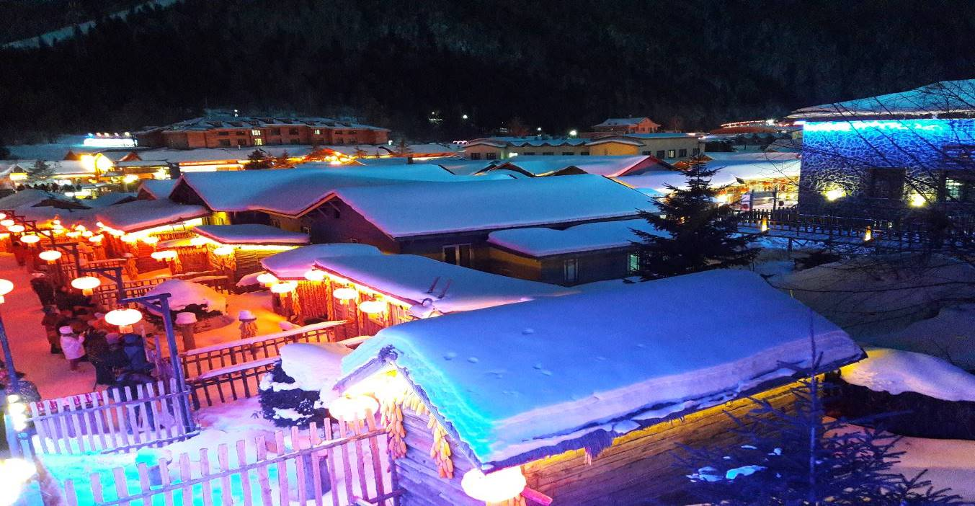
เที่ยง รับประทานอาหารกลางวัน ณ ภัตตาคาร
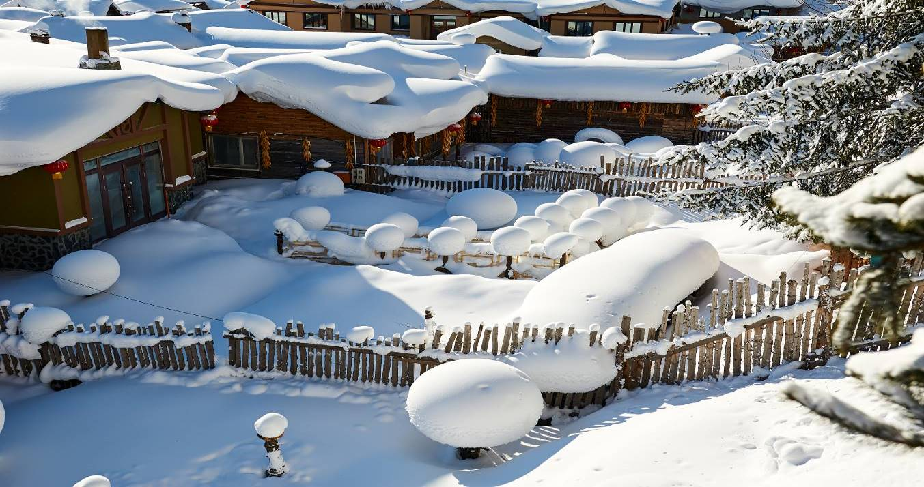
บ่าย นำท่านชม DREAM HOME สถานที่ท่องเที่ยวที่มีชื่อเสียง ซึ่งเป็นที่ถ่ายทำหนัง ละคร และรายการต่างๆ ซึ่งมีความงดงามมาก ตั้งอยู่ใกล้กับถนนคนเดินXUEYUN ที่นี่ท่านสามารถเห็นความหลากหลายของ “เห็ดหิมะ” ที่สวยงาม เห็ดหิมะที่จริงแล้วเป็นบ้านแต่ละบ้านที่ติดกัน เป็นบ้านเล็กๆ ความสูงเท่ากันหมด ตอนหิมะลงบนหลังคาดูเหมือนเห็ด จึงตั้งชื่อเห็ดหิมะ เป็นรูปทรงธรรมชาติของประติมากรรมหิมะในที่นี่ท่านสามารถชมความสวยงามของหมู่บ้าน ซึ่งเป็นหิมะที่ขาวและสะอาดที่สุด ถือว่าเป็นจุดเด่นที่สุดของหมู่บ้านแห่งนี้เลยทีเดียว หมายเหตุ : หากสภาพอากาศไม่เอื้ออำนวย อากาศไม่หนาวจัด ส่งผลให้หิมะละลาย ทางบริษัทฯ จะไม่มีการคืนเงิน หรือเปลี่ยนโปรแกรมใดๆ ทดแทนให้ทุกกรณี
ค่ำ รับประทานอาหารค่ำ ณ ภัตตาคาร ลิ้มรสอาหารพิเศษ... อาหารตงเป่ย
นำท่าน ชมแสงสีกลางคืน ถนนแส่ยุ่นเจีย(XUE YUN JIE) ซึ่งเป็นถนนหลักเพียงแห่งเดียวของหมู่บ้านหิมะ มีความยาว 500 เมตร เต็มไปด้วยความหลากหลายของสินค้าท้องถิ่น ขนม ผลไม้แช่แข็ง และร้านอาหารต่างๆ อิสระให้ท่านได้ชมบรรยากาศอันสวยงาม และถ่ายรูปเก็บไว้เป็นที่ระลึก
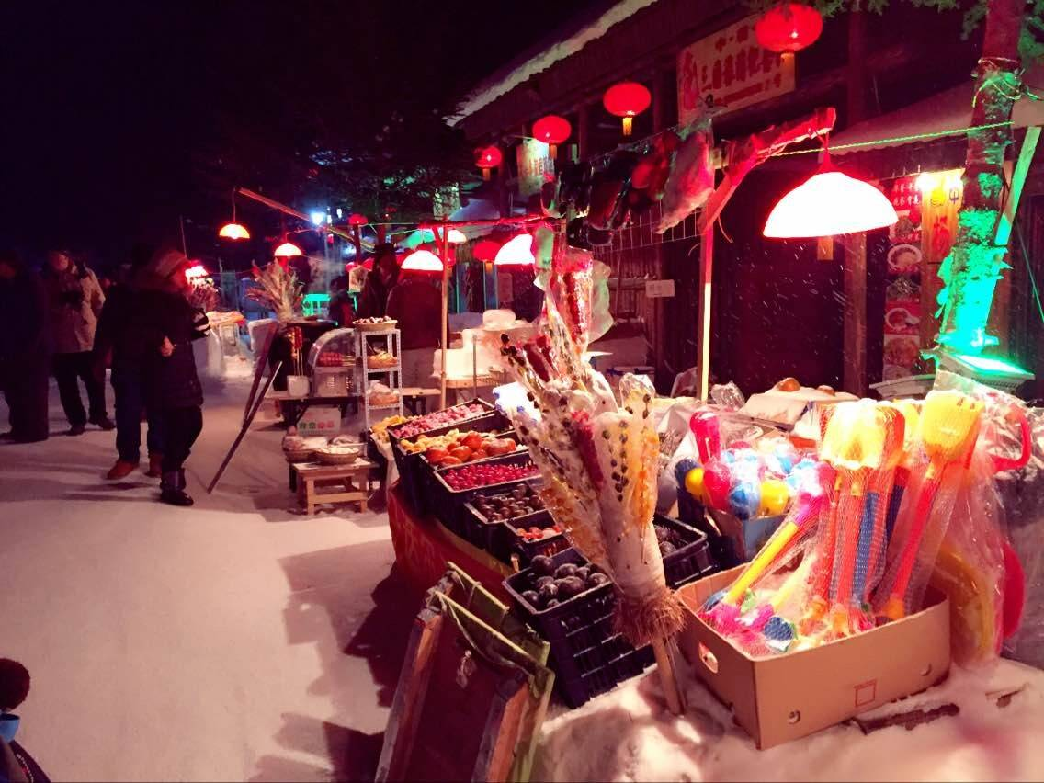
พักที่ WANJIA MINSU (HOME STAY ในบริเวณหมู่บ้านหิมะ) หรือเทียบเท่า
***โปรดทราบ !! หมายเหตุ : เนื่องจากหมู่บ้านหิมะ รถบัสไม่สามารถเข้าไปในหมู่บ้านได้ และที่พักไม่มีบริการพนักงานยกกระเป๋า ลูกค้าต้องหิ้วกระเป๋าเอง ฉะนั้นลูกค้าต้องเตรียมสัมภาระของใช้ส่วนตัว เช่น ผ้าเช็ดตัว แปรงสีฟัน ยาสีฟัน แชมพู หมวกอาบน้ำ รองเท้าแตะฯลฯ ใส่กระเป๋าใบเล็กเพื่อค้างคืน สำหรับ 1 คืน
วันที่ห้า เขาแกะหญ้า (YANG CAOSHAN)-ฮาร์บิน-เทศกาล“ปิงเสวี่ยต้าซื่อเจี้ย”(Harbin 2020 International Ice and Snow Festival)
เช้า รับประทานอาหารเช้า ณ ห้องอาหารโรงแรม
นำท่านชม เขาแกะหญ้า (YANG CAOSHAN) ซึ่งเป็นเขาที่สูงที่สุดในหมู่บ้านนี้ แล้วห่างจากเมืองหิมะประมาณ 4.5 กิโลเมตร ซึ่งเป็นจุดชมวิวที่สวยงามที่สุดอีกจุดของหมู่บ้าน สูงกว่าระดับน้ำทะเล 1,235 เมตร ซึ่งเป็นจุดที่ชมพระอาทิตย์ขึ้นและพระอาทิตย์ตกที่ดีที่สุด จากนั้นนำท่านเดินทางสู่ เมืองฮาร์บิน (ใช้เวลาเดินทางประมาณ 6 ชั่วโมง)
เที่ยง รับประทานอาหารกลางวัน ณ ภัตตาคาร
บ่าย เดินทางถึง เมืองฮาร์บิน เมืองหลวงของมณฑลเฮยหลงเจียง มีช่วงฤดูหนาวมากกว่าฤดูร้อนและเลื่องชื่อในฐานะเป็นเมืองน้ำแข็งของประเทศ
ค่ำ รับประทานอาหารค่ำ ณ ภัตตาคาร ลิ้มรสอาหารพิเศษ... สุกี้ตงเป่ย
นำท่านชม เทศกาล “ปิงเสวี่ยต้าซื่อเจี้ย” (Harbin 2020 International Ice and Snow Festival) หรือนิทรรศการและศิลปกรรมการแกะสลักน้ำแข็งประจำปีของฮาร์บิน ปิงเสวี่ยต้าซื่อเจี้ย ที่เมืองฮาร์บินซึ่งฤดูเยือกแข็งที่ยาวนาน ทำให้ฮาร์บิ้นซึ่งอยู่ทางตะวันออกเฉียงเหนือของจีนกลายเป็นเมืองน้ำแข็ง สภาพอากาศเย็นจัดทำให้แม่น้ำซงฮัว กลายเป็นลานน้ำแข็งที่ทั้งหนาและกว้างใหญ่ ที่ผู้มาร่วมงานใช้เล่นสไลเดอร์ ลากเลื่อนและกีฬาต่างๆ อย่างเช่น ฮ็อกกี้, สเก็ตและสกีกันอย่างสนุกสนาน มีการนำน้ำแข็งก้อนโตมาแกะสลักเป็นรูปต่างๆ ให้ท่านชมความงดงามของโคมไฟน้ำแข็งยามค่ำคืนตามอัธยาศัย
หมายเหตุ : เนื่องจากสถานที่จัดงานอยู่กลางแจ้ง หากสภาพอากาศไม่เอื้ออำนวย อากาศไม่หนาวจัด ส่งผลให้น้ำแข็งละลาย ทางบริษัทฯขอสงวนสิทธ์ในการเปลี่ยนแปลงจัดเป็นรายการอื่นทดแทนให้ท่าน โดยที่ไม่แจ้งให้ทราบล่วงหน้าและไม่มีการคืนเงินในทุกกรณี
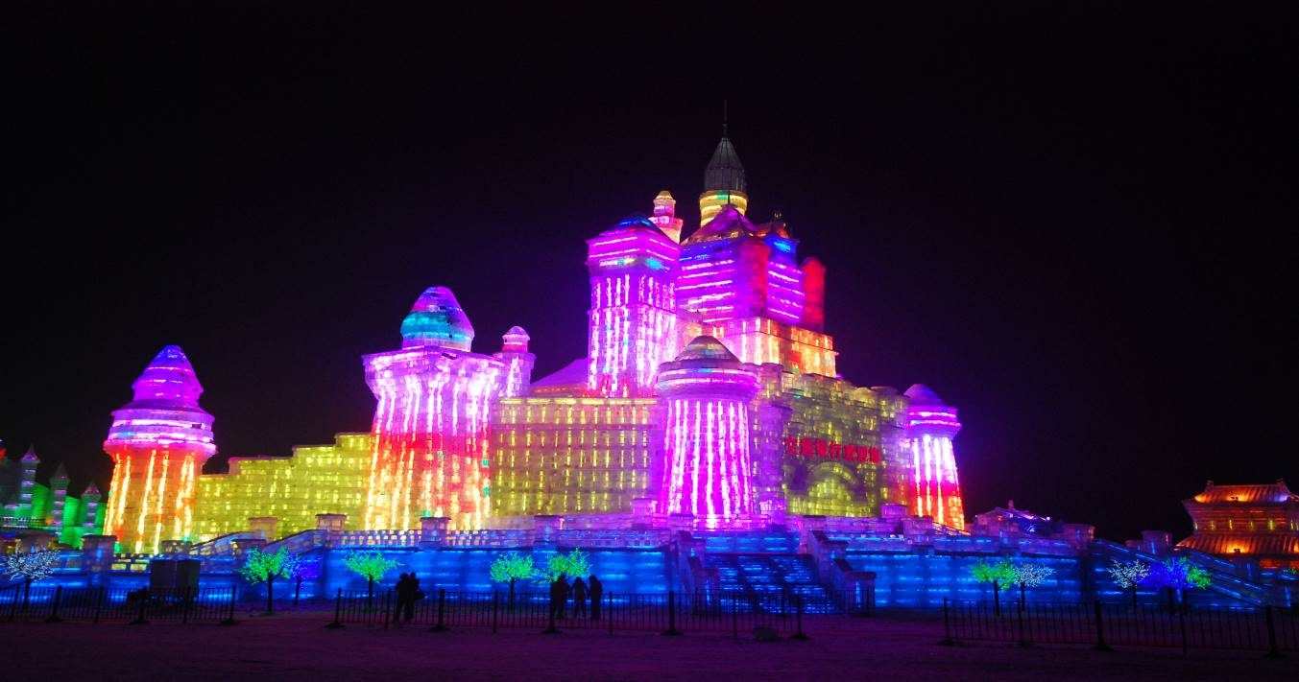

พักที่ LIFENG HOTEL HOTEL หรือเทียบเท่า ระดับ 4 ดาว****
วันที่หก เกาะพระอาทิตย์-ถนนจงเอียง-นั่งรถไฟความเร็วสูง-เสิ่นหยาง
เช้า รับประทานอาหารเช้า ณ ห้องอาหารโรงแรม

นำท่านสู่ เกาะพระอาทิตย์ (รวมรถแบตเตอรี่) เกาะขนาดใหญ่ซึ่งตั้งอยู่ทางตอนเหนือของแม่น้ำ ซงฮัวเจียง มีเนื้อที่ประมาณ 3,800 เฮคเตอร์ เดิมเป็นสถานที่พักฟื้นของกรรมกรใช้แรงงานเมืองฮาร์บิน สถานที่สวยงามร่มรื่น ชมความงามของเมืองชนบทที่เงียบสงบและมีมนต์เสน่ห์ นับเป็นสถานที่อาบแดดที่วิเศษสุด นอกจากนั้นยังมีเรือ จักรยาน และรถม้าลากสไตล์ยุโรปไว้บริการให้เช่าอีกด้วย ส่วนในช่วงฤดูหนาวเมื่อเกาะแห่งนี้ถูกปกคลุมด้วยหิมะก็จะกลายเป็นสถานหย่อนใจในอุดมคติที่เหมาะอย่างยิ่งกับกิจกรรมหลากหลายชนิดบนลานน้ำแข็ง เช่น สเก็ตน้ำแข็ง เลื่อนหิมะ และชมนิทรรศการและศิลปกรรมแกะสลักหิมะประจำปีของฮาร์บิน เกาะสุริยันถือเป็นสถานที่จัดแสดงการแกะสลักหิมะน้ำแข็งที่ใหญ่ที่สุดของประเทศจีนที่โด่งดังไปทั่วโลก ซึ่งปัจจุบันนี้ท่านสามารถชมการแสดงการแกะสลักหิมะน้ำแข็งในอาคารของเกาะสุริยันนี้ได้ ชมการแกะสลักน้ำแข็งกำแพงเมืองจีน สวนหิมะ และอีกหลากหลายแหล่งท่องเที่ยวที่สำคัญของจีน ท่านสามารถถ่ายรูปสถานที่ท่องเที่ยวต่างๆ เหมือนกับท่านได้อยู่ในนิทรรศการแกะสลักหิมะน้ำแข็งอย่างแท้จริง อย่างที่เห็นในปัจจุบัน (ราคาทัวร์ไม่รวมค่าเช่าอุปกรณ์ต่างๆ) หมายเหตุ : เนื่องจากสถานที่จัดงานอยู่กลางแจ้ง หากสภาพอากาศไม่เอื้ออำนวย อากาศไม่หนาวจัด ส่งผลให้หิมะละลาย ทางบริษัทฯขอสงวนสิทธ์ในการเปลี่ยนแปลงจัดเป็นรายการอื่นทดแทนให้ท่าน โดยที่ไม่แจ้งให้ทราบล่วงหน้าและไม่มีการคืนเงินในทุกกรณี
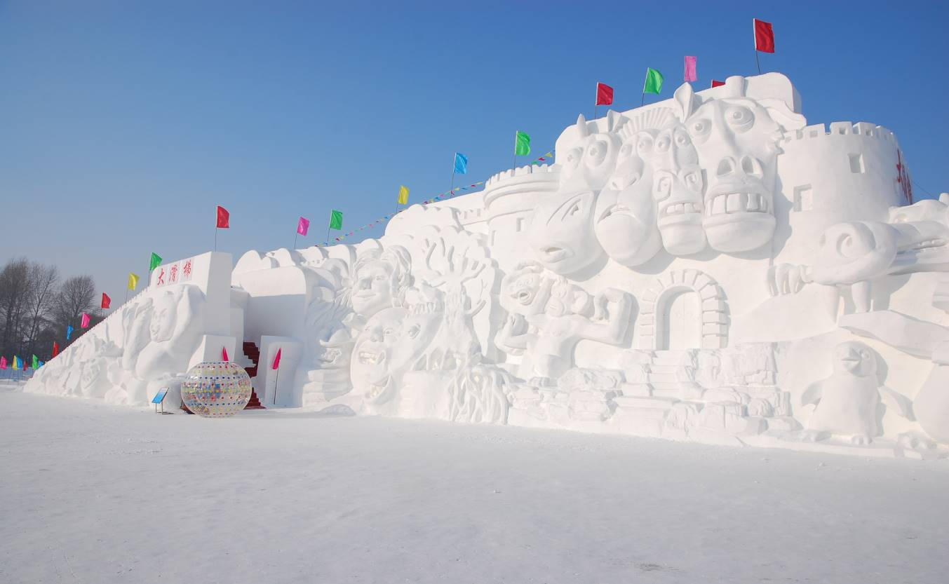
เที่ยง รับประทานอาหารกลางวัน ณ ภัตตาคาร ลิ้มรสอาหารเมนูพิเศษ...เกี๊ยวฮาร์บิน

บ่าย นำท่านเดินทางสู่ ถนนจงเอียง เป็นถนนย่านธุรกิจสายหนึ่งในฮาร์บิน มีความยาว 4 กิโลเมตร ทอดตัวอยู่ในเขตต้าหลี่ เป็นเสมือนพิพิธภัณฑ์ที่จัดแสดงสถาปัตยกรรมแบบยุโรป ทั้งลวดลายการตกแต่งอาหารแบบบารอคและไบเซนไทน์ ในเขตต้าหลี่นี้ยังเป็นที่ตั้งของวิหารเซนต์โซเฟียซึ่งเป็นโบสถ์คริสต์นิกายรัสเซียออโธดอกซ์อีกด้วย สมควรแก่เวลานำท่านเดินทางสู่ สถานีรถไฟฮาร์บิน เพื่อโดยสาร รถไฟความเร็วสูง สู่ เมืองเสิ่นหยาง (ใช้ระยะเวลาการเดินทางประมาณ 3 ชั่วโมง)

หมายเหตุ : การเดินทางโดยรถไฟความเร็วสูงในเมืองจีน ผู้โดยสารจำเป็นจะต้องดูแลและยกกระเป๋าขึ้น-ลงสถานีด้วยตัวเอง จึงควรใช้กระเป๋าเดินทางแบบคันชักที่มีล้อลากขนาดพอสมควร ไม่ใหญ่จนเกินไปเพื่อความสะดวกและรวดเร็ว ในการเข้า – ออกจากขบวนรถ และ ห้ามนำ มีด ของมีคมทุกชนิด และไฟแช็คเข้าไปในขบวนรถ
ค่ำ รับประทานอาหารค่ำ ณ ภัตตาคาร ลิ้มรสอาหารเมนูพิเศษ...เป็ดย่างหยวนเว่ยจาย
พักที่ ORIENTAL GINZA INTERNATIONAL HOTEL หรือเทียบเท่า ระดับ 4 ดาว****
วันที่เจ็ด เสิ่นหยาง-สนามบินดอนเมือง

เช้า รับประทานอาหารเช้า บริการท่านด้วยอาหารชุด
10.15 น. เหินฟ้าสู่ กรุงเทพฯ โดยสายการบิน NOK SCOOT เที่ยวบินที่ XW877
(ไม่รวมค่าอาหารบนเครื่องบิน)
15.10 น. ถึง ท่าอากาศยานดอนเมือง กรุงเทพฯ โดยสวัสดิภาพ พร้อมความประทับใจ.....
********ขอบคุณทุกท่านที่ใช้บริการ********
ซื่อสัตย์ จริงใจ ห่วงใย เน้นบริการ คืองานของเรา

(*** กรุ๊ปออกเดินทางได้ตั้งแต่ 9 ท่านขึ้นไป ***)

ทัวร์คุณธรรม ฮาร์บิน...ขนมช่อมะลิ
เทศกาลแกะสลักน้ำแข็ง หมู่บ้านหิมะ
เกาะพระอาทิตย์ 7 วัน 5 คืน(XW)
อัตราค่าบริการ (ราคาต่อท่าน)
กำหนดการเดินทาง | ผู้ใหญ่  พักห้องละ 2-3 ท่าน | เด็กอายุ 2-18 ปี  พักกับผู้ใหญ่ | พักเดี่ยว  จ่ายเพิ่ม | ราคา  ไม่รวมตั๋ว
วันที่ 24-30 ธันวาคม 2562 (SOLDOUT) | 38,999 บาท | 38,999 บาท | 6,500 บาท | 27,999 บาท
วันที่ 27 ธันวาคม – 2 มกราคม 2563  (วันขึ้นปีใหม่) (SOLDOUT) | 39,999 บาท | 39,999 บาท | 6,500 บาท | 27,999 บาท
วันที่ 29 ธันวาคม – 4 มกราคม 2563  (วันขึ้นปีใหม่) **เพิ่มพีเรียด** | 39,999 บาท | 39,999 บาท | 6,500 บาท | 27,999 บาท
วันที่ 10-16 มกราคม 2563 | 34,999 บาท | 34,999 บาท | 6,500 บาท | 27,999 บาท
วันที่ 4-10 กุมภาพันธ์ 2563 | 33,999 บาท | 33,999 บาท | 6,500 บาท | 27,999 บาท
วันที่ 7-13 กุมภาพันธ์ 2563 | 34,999 บาท | 34,999 บาท | 6,500 บาท | 27,999 บาท
วันที่ 11-17 กุมภาพันธ์ 2563 | 33,999 บาท | 33,999 บาท | 6,500 บาท | 27,999 บาท
วันที่ 14-20 กุมภาพันธ์ 2563 | 33,999 บาท | 33,999 บาท | 6,500 บาท | 27,999 บาท
วันที่ 18-24 กุมภาพันธ์ 2563 | 33,999 บาท | 33,999 บาท | 6,500 บาท | 27,999 บาท

อัตราค่าบริการดังกล่าวรวม
- ค่าตั๋วเครื่องบินชั้นทัศนาจร ไป-กลับ พร้อมกรุ๊ป ตามที่ระบุไว้ในรายการเท่านั้น ตั๋วเครื่องบินที่ใช้เป็นแบบกรุ๊ปไม่สามารถเลือกที่นั่งล่วงหน้าได้ (ท่านจะได้รับที่นั่งแบบสุ่มเท่านั้น)
- ค่าภาษีสนามบินทุกแห่ง หากสายการบินมีการปรับราคาภาษีน้ำมันขึ้น ทางบริษัทฯ ขอสงวนสิทธิ์เก็บค่าภาษีน้ำมันเพิ่มตามความเป็นจริง ก่อนการเดินทาง**ราคาทัวร์นี้เช็คภาษีน้ำมัน ณ วันที่ 20 พ.ย. 62
- ค่าวีซ่าจีน ปกติ 4 วันทำการ ราคา 1,650 บาท (ผู้ถือหนังสือเดินทางไทย)
**กรณียื่นด่วน 2 วันทำการ ชำระค่าส่วนต่างเพิ่ม 1,125 บาท (ชำระพร้อมค่าทัวร์ส่วนที่เหลือ)
- ค่าโรงแรมระดับมาตรฐาน (พักห้องละ 2-3 ท่าน), อาหาร และเครื่องดื่มทุกมื้อ ตามที่ระบุไว้ในรายการ
5. ค่ายานพาหนะ และค่าธรรมเนียมเข้าชมสถานที่ต่างๆ ตามที่ระบุไว้ในรายการ
- น้ำหนักสัมภาระ ท่านละไม่เกิน 20 กิโลกรัม สัมภาระติดตัวขึ้นเครื่องได้ 1 ชิ้น ต่อท่าน น้ำหนักต้องไม่เกิน 7 กิโลกรัม, ค่าประกันวินาศภัยเครื่องบินตามเงื่อนไขของแต่ละสายการบินที่มีการเรียกเก็บ
- ค่าประกันอุบัติเหตุระหว่างการเดินทาง ท่านละไม่เกิน 1,000,000 บาท (ค่ารักษาพยาบาล 500,000 บาท) คุ้มครองผู้เอาประกันที่มีอายุตั้งแต่ 1 เดือนขึ้นไป และผู้เอาประกันอายุระหว่าง 1 เดือน ถึง 15 ปี และผู้ที่มีอายุสูงกว่า 70 ปี ขึ้นไป ค่าชดเชยทั้งหลายตามกรมธรรม์จะลดลงเหลือเพียงครึ่งหนึ่งของค่าชดเชยที่ระบุไว้ในกรมธรรม์ทั้งนี้ย่อมอยู่ในข้อจำกัดที่มีการตกลงไว้กับบริษัทประกันชีวิต ทุกกรณี ต้องมีใบเสร็จ และมีเอกสารรับรองทางการแพทย์ หรือจากหน่วยงานที่เกี่ยวข้อง
หมายเหตุ ** ในกรณีลูกค้าท่านใดสนใจ ซื้อประกันการเดินทางเพื่อให้คลอบคลุมในเรื่องของสุขภาพ ท่านสามารถสอบถามรายละเอียดเพิ่มเติมได้ที่เจ้าหน้าที่ของบริษัท ฯ ***ทั้งนี้อัตราเบี้ยประกันเริ่มต้นที่ 330 บาท ขึ้นอยู่กับระยะเวลาการเดินทาง
การประกันไม่คุ้มครอง
กรณีที่เสียชีวิต หรือ เจ็บป่วยทางร่างกายด้วยโรคประจำตัว, การติดเชื้อ, ไวรัส, ไส้เลื่อน, ไส้ติ่ง, อาการที่เกี่ยวข้องกับการติดยา, โรคติดต่อทางเพศสัมพันธ์, การบาดเจ็บจากความเสียหายโดยเจตนา, การฆ่าตัวตาย, เสียสติ, ตกอยู่ภายใต้อำนาจของสุรายาเสพติด, บาดเจ็บจากการทะเลาะวิวาท การแท้งบุตร, การบาดเจ็บเนื่องมาจากอาชญากรรม, จลาจล, นัดหยุดงาน, การก่อการร้าย การยึดพาหนะ และการปล้นอากาศยาน (Terrorism, Hijack, Skyjack) และอื่นๆตามเงื่อนไขในกรมธรรม์อั
- ค่าบริการดังกล่าว (ข้อ 1-7) เป็นค่าบริการเฉพาะผู้เดินทางที่เป็นชาวไทยเท่านั้น!!!
อัตราค่าบริการดังกล่าวไม่รวม
1. ค่าทำหนังสือเดินทางทุกประเภท
- ค่าใช้จ่ายอื่นๆ ที่นอกเหนือจากรายการระบุ เช่น ค่าใช้จ่ายส่วนตัวอื่นๆ ฯลฯ
- กรุณาเตรียมค่าทิปไกด์, คนขับรถ และหัวหน้าทัวร์ รวม 210 หยวนต่อคน (เด็กชำระทิปเท่ากับผู้ใหญ่)
กรณีกรุ๊ปออกเดินทางน้อยกว่า 15 ท่าน ขอเก็บค่าทิปเพิ่ม 70 หยวน / ท่าน / ทริป
- ค่าภาษีมูลค่าเพิ่ม VAT 7 % และหักภาษี ณ ที่จ่าย 3 % ในกรณีที่ลูกค้าต้องการใบเสร็จรับเงินที่ถูกต้อง จะต้องบวกค่าภาษีมูลค่าเพิ่ม และหัก ณ ที่จ่าย จากยอดขายจริงทั้งหมดเท่านั้น และโปรดแจ้งทางบริษัทฯ จะออกให้ภายหลัง ขอสงวนสิทธิ์ออกใบเสร็จที่ถูกให้กับบริษัททัวร์เท่านั้น
- ค่าวีซ่าจีนสำหรับชาวต่างชาติ
เงื่อนไขการทำการจอง และชำระเงิน
- ในการจองครั้งแรก ชำระมัดจำท่านละ 15,000 บาท หรือทั้งหมด (ภายใน 3 วัน หลังจากทำการจอง) พร้อมส่งสำเนาหนังสือเดินทาง ให้กับเจ้าหน้าที่ฝ่ายขาย
- ส่งหนังสือเดินทางตัวจริง, พร้อมรูปถ่าย จำนวน 2 รูป (ตามกฎของการขอวีซ่าจีนในหัวข้อด้านล่าง) และเอกสารที่ให้กรอกท้ายโปรแกรมทัวร์ ให้กับเจ้าหน้าที่ฝ่ายขาย ก่อนเดินทาง 15 วัน **กรณียื่นด่วน 2 วันทำการ ชำระค่าส่วนต่างเพิ่ม 1,125 บาท (อัตราดังกล่าวข้างต้น สำหรับผู้ถือหนังสือเดินทางไทยเท่านั้น)
- ชำระส่วนที่เหลือ ก่อนเดินทาง 15 วัน (ไม่นับรวมวันเสาร์ อาทิตย์ และวันหยุดราชการ)
การยกเลิกการเดินทาง
แจ้งยกเลิกก่อนเดินทาง 30 วัน คืนค่าใช้จ่ายทั้งหมด
แจ้งยกเลิกก่อนเดินทาง 15-29 วัน เก็บค่าใช้จ่ายท่านละ 15,000 บาท
แจ้งยกเลิกน้อยกว่า 1-14 วันก่อนเดินทาง ทางบริษัทฯ ขอสงวนสิทธิ์เก็บค้าใช้จ่ายทั้งหมด
- กรณีเจ็บป่วย จนไม่สามารถเดินทางได้ ซึ่งจะต้องมีใบรับรองแพทย์จากโรงพยาบาลรับรอง บริษัทฯ จะพิจารณาเลื่อนการเดินทางของท่านไปยังคณะต่อไป แต่ทั้งนี้ท่านจะต้องเสียค่าใช้จ่ายที่ไม่สามารถเรียกคืนได้ เช่น ค่าตั๋วเครื่องบิน ค่าห้อง ค่าธรรมเนียมวีซ่าตามที่สถานทูตฯ เรียกเก็บ และค่าใช้จ่ายอื่นๆ ที่เกิดขึ้นตามจริง ในกรณีที่ไม่สามารถเดินทางได้
เมื่อท่านออกเดินทางไปกับคณะแล้ว ท่านงดการใช้บริการรายการใดรายการหนึ่ง หรือไม่เดินทางพร้อมคณะถือว่า ท่านสละสิทธิ์ ไม่อาจเรียกร้องค่าบริการ และเงินมัดจำคืน ไม่ว่ากรณีใดๆ ทั้งสิ้น
กรุ๊ปที่เดินทางช่วงวันหยุดเทศกาลที่ต้องการันตีมัดจำกับสายการบินหรือค่ามัดจำที่พัก รวมถึงเที่ยวบินพิเศษ เช่น Extra Flight และ Charter Flight จะไม่มีการคืนเงินมัดจำ หรือค่าทัวร์ทั้งหมด เนื่องจากค่าตั๋วเป็นการเหมาจ่ายในเที่ยวบินนั้นๆ
ข้อควรทราบก่อนการเดินทาง
คณะทัวร์ครบ 9 ท่านออกเดินทาง มีหัวหน้าทัวร์ไทยเดินทางไป-กลับ พร้อมกับคณะขนาดของกรุ๊ปไซค์ จำนวนผู้เดินทางอาจมีการปรับเพิ่มขึ้นได้โดยไม่ต้องแจ้งให้ทราบล่วงหน้า
บริษัทฯ มีสิทธิ์ที่จะเปลี่ยนแปลงรายละเอียดบางประการในทัวร์นี้ เมื่อเกิดเหตุสุดวิสัยจนไม่อาจแก้ไขได้
รายการท่องเที่ยวสามารถเปลี่ยนแปลงได้ตามความเหมาะสม โดยคำนึงถึงผลประโยชน์ของผู้เดินทางเป็นสำคัญ
รายการท่องเที่ยว และอาหาร สามารถสลับรายการในแต่ละวัน เพื่อให้โปรแกรมการท่องเที่ยวเป็นไปอย่างราบรื่น และเหมาะสม โดยคำนึงถึงผลประโยชน์ของผู้เดินทางเป็นสำคัญ
บริษัทฯ ไม่รับผิดชอบค่าเสียหายในเหตุการณ์ที่เกิดจากสายการบิน ภัยธรรมชาติ ปฏิวัติ และอื่นๆที่อยู่นอกเหนือการควบคุมของทางบริษัทฯหรือค่าใช้จ่ายเพิ่ม เติมที่เกิดขึ้นทางตรงหรือทางอ้อม เช่น การเจ็บป่วย, การถูกทำร้าย, การสูญหาย, ความล่าช้า หรือจากอุบัติเหตุต่างๆ
ทางบริษัทฯ จะไม่รับผิดชอบใดๆ ทั้งสิ้นหากเกิดกรณีความล่าช้าจากสายการบิน, การประท้วง, การนัดหยุดงาน, การก่อจลาจล หรือกรณีที่ท่านถูกปฏิเสธ การเข้าหรือออกเมืองจากเจ้าหน้าที่ตรวจคนเข้าเมือง หรือเจ้าหน้าที่กรมแรงงานทั้งจากไทย และต่างประเทศซึ่งอยู่นอกเหนือความรับผิดชอบของบริษัทฯ
หากไม่สามารถไปเที่ยวในสถานที่ที่ระบุในโปรแกรมได้ อันเนื่องมาจากธรรมชาติ ความล่าช้า และความผิดพลาดจากทางสายการบิน จะไม่มีการคืนเงินใดๆทั้งสิ้น แต่ทั้งนี้ทางบริษัทฯจะจัดหารายการเที่ยวสถานที่อื่นๆ มาให้ โดยขอสงวนสิทธิ์การจัดหานี้โดยไม่แจ้งให้ทราบล่วงหน้า
ราคานี้คิดตามราคาตั๋วเครื่องบินในปัจจุบัน หากราคาตั๋วเครื่องบินปรับสูงขึ้น บริษัทฯ สงวนสิทธิ์ที่จะปรับราคาตั๋วเครื่องบินตามสถานการณ์ดังกล่าว
ทางบริษัทฯจะไม่รับผิดชอบใดๆ ทั้งสิ้น หากท่านใช้บริการของทางบริษัทฯไม่ครบ อาทิ ไม่เที่ยวบางรายการ, ไม่ทานอาหารบางมื้อ เพราะค่าใช้จ่ายทุกอย่าง ทางบริษัทฯได้ชำระค่าใช้จ่ายให้ตัวแทนต่างประเทศแบบเหมาขาดก่อนออกเดินทางแล้ว
กรณีที่กองตรวจคนเข้าเมืองทั้งที่กรุงเทพฯ และในต่างประเทศปฏิเสธมิให้เดินทางออก หรือเข้าประเทศที่ระบุในรายการเดินทาง บริษัทฯ ของสงวนสิทธิ์ที่จะไม่คืนค่าบริการไม่ว่ากรณีใดๆ ทั้งสิ้นอัตราค่าบ
ทางบริษัทฯจะไม่รับผิดชอบใดๆ ทั้งสิ้น หากเกิดสิ่งของสูญหายจากการโจรกรรม และ/หรือ เกิดอุบัติเหตุที่เกิดจากความประมาทของตัวนักท่องเที่ยวเอง
ในกรณีที่ลูกค้าต้องออกตั๋วโดยสารภายในประเทศ กรุณาติดต่อเจ้าหน้าที่ของบริษัท ฯ ก่อนทุกครั้ง มิฉะนั้นทางบริษัทฯจะไม่รับผิดชอบค่าใช้จ่ายใดๆ ทั้งสิ้น
เมื่อท่านตกลงชำระเงินไม่ว่าทั้งหมดหรือบางส่วนกับทางบริษัทฯ ทางบริษัทฯ จะถือว่าท่านได้ยอมรับในเงื่อนไขข้อตกลงต่างๆ ที่ได้ระบุไว้แล้วทั้งหมด
กรณียื่นวีซ่าแล้วไม่ได้รับการอนุมัติวีซ่าจากทางสถานทูต (วีซ่าไม่ผ่าน) และท่านได้ชำระค่าทัวร์หรือมัดจำมาแล้ว ทางบริษัทฯ ขอเก็บเฉพาะค่าใช้จ่ายที่เกิดขึ้นจริง อาทิเช่น ค่าบริการในการยื่นขอวีซ่า(ศูนย์ฯเรียกเก็บ) / ค่ามัดจำตั๋วเครื่องบิน หรือ ค่าตั๋วเครื่องบินและภาษีสนามบิน (กรณีออกตั๋วเครื่องบินแล้ว) ค่าส่วนต่างค่าทัวร์ในกรณีที่กรุ๊ปออกเดินทางไม่ครบตามจำนวน
เอกสารในการทำวีซ่าจีนสำหรับหนังสือเดินทางไทย
- หนังสือเดินทางที่มีอายุการใช้งานไม่ต่ำกว่า 6 เดือน (ท่านที่ใส่ปกหนังสือเดินทางกรุณาถอดออก หากมีการสูญหาย บริษัทฯ จะไม่รับผิดชอบต่อปกหนังสือเดินทาง)
หมายเหตุ : หนังสือเดินทางต้องไม่มีการ ชำรุดใดๆ ทั้งสิ้น ถ้าเกิดการชำรุด เจ้าหน้าที่ตรวจคนเข้า-ออกเมือง จะปฏิเสธการขอออกนอกประเทศของท่านได้
- หนังสือเดินทางต้องมีหน้าว่าง สำหรับประทับตราวีซ่าและตราเข้า-ออก อย่างน้อย 2 หน้าเต็ม
- รูปถ่ายหน้าตรง ถ่ายจากร้านถ่ายรูปจำนวน 2 ใบ ขนาด 1.5 X 2 นิ้ว พื้นหลังสีขาวเท่านั้น!!
ข้อห้าม : ห้ามแม็ครูป, ห้ามรูปเป็นรอย, ห้ามเปื้อน, ห้ามยิ้ม, ห้ามใส่เสื้อสีอ่อน และสีขาว (ห้ามใส่เสื้อคอกว้าง แขนกุด ซีทรู ลูกไม้ สายเดี่ยว ชุดราชการ ชุดยูนิฟอร์มชุดทำงาน ชุดนักเรียน นักศึกษา), ห้ามใส่แวนตาสีดำ หรือกรอบแว่นสีดำ, ห้ามสวมใส่เครื่องประดับทุกชนิด เช่น ต่างหู สร้อย กิ๊ปติดผม คาดผม เข็มกลัด เป็นต้น
รูปต้องเห็นคิ้ว และใบหูทั้ง 2 ข้างชัดเจน ห้ามผมปิดหน้า
รูปต้องอัดด้วยกระดาษสีโกดัก หรือฟูจิเท่านั้น และต้องไม่ใช่สติ๊กเกอร์ หรือรูปพริ้นซ์จากคอมพิวเตอร์
รูปใหม่ถ่ายมาไม่เกิน 6 เดือน
**ท่านที่ประสงค์ใช้รูปถ่ายข้าราชการในการยื่นวีซ่า กรุณาเตรียมหนังสือรับรองต้นสังกัดจัดมาพร้อมกับการส่งหนังสือเดินทาง

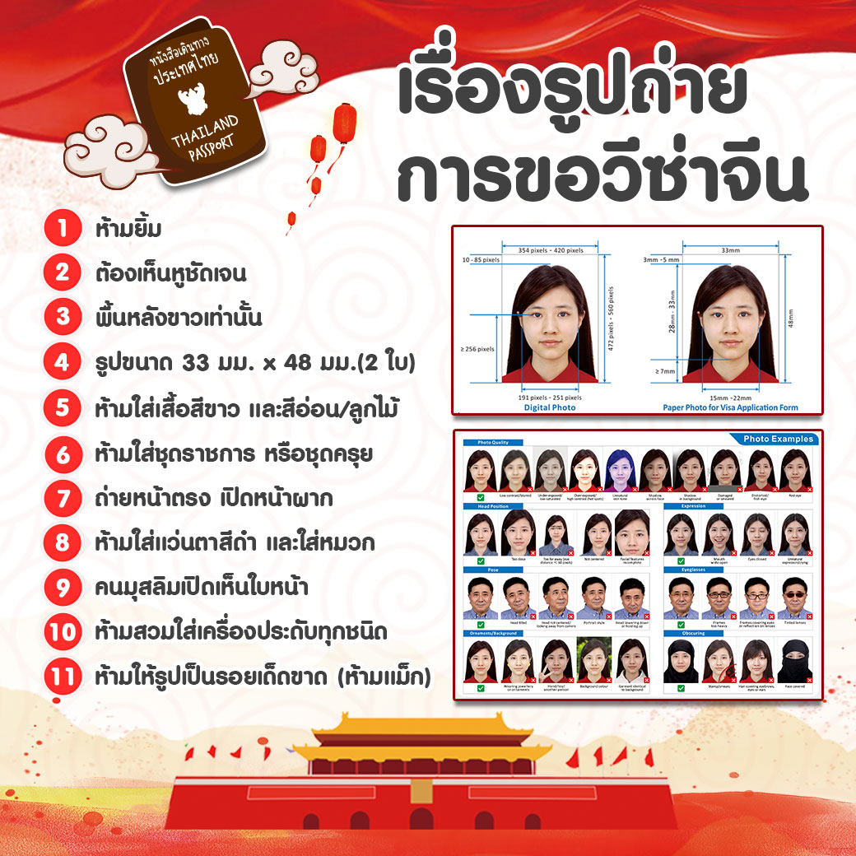
- เอกสารที่ให้กรอกท้ายโปรแกรมทัวร์ (กรุณากรอกข้อมูลจริงให้ครบเพื่อประโยชน์ของตัวท่านเอง)
- กรณีเด็กอายุต่ำกว่า 18 ปี เดินทาง ใช้เอกสารเพิ่มเติม จากข้อ 1-3 ดังนี้
เดินทางพร้อมพ่อแม่ / เดินทางพร้อมพ่อ หรือ แม่
1. สำเนาสูติบัตร (ใบเกิด) ทั้งนี้กรณีเด็กอายุต่ำกว่า 6 ปี ต้องใช้สูติบัตร (ใบเกิด) ตัวจริง
2. สำเนาทะเบียนสมรสพ่อแม่
3. สำเนาบัตรประชาชน และสำเนาทะเบียนบ้านพ่อแม่
4. กรณีชื่อไม่ตรงกับสูติบัตร (ใบเกิด) ต้องใช้ใบเปลี่ยนชื่อ
เดินทางพร้อมญาติ
1. สำเนาสูติบัตร(ใบเกิด) ทั้งนี้กรณีเด็กอายุต่ำกว่า 6 ปี ต้องใช้สูติบัตร(ใบเกิด) ตัวจริง
2. สำเนาทะเบียนสมรสพ่อแม่
3. สำเนาบัตรประชาชน และสำเนาทะเบียนบ้านพ่อแม่
4. กรณีชื่อไม่ตรงกับสูติบัตร (ใบเกิด) ต้องใช้ใบเปลี่ยนชื่อ
5. ใบยินยอมออกนอกประเทศจากพ่อแม่ ไปทำที่เขตหรืออำเภอเท่านั้น
6. ผู้เดินทางที่ชื่อเป็นชาย แต่รูปร่าง หน้าตาเป็นหญิง (สาวประเภทสอง) ใช้เอกสารเพิ่มเติม จากข้อ 1-3 ดังนี้
1. หนังสือรับรองการทำงาน เป็นภาษอังกฤษตัวจริงเท่านั้น
2. หนังสือชี้แจงตัวเอง เป็นภาษาอังกฤษตัวจริงเท่านั้น
3. สำเนาบุ๊คแบงค์ อัพเดทยอดปัจจุบัน ขั้นต่ำ 100,000 บาท
- สำเนาบัตรประชาชน และสำเนาทะเบียนบ้าน
- ต้องไปแสดงตัวต่อหน้าผู้รับยื่นวีซ่าที่ศูนย์ยื่นวีซ่าจีนในวันยื่นวีซ่า
7. กรณีหนังสือเดินทางชาวต่างชาติ ใช้เอกสารเพิ่มเติม จากข้อ 1-3 ดังนี้
1. ใบอนุญาตการทำงานในประเทศไทย ตัวจริงเท่านั้น!! ต่ออายุการทำงานแล้วไม่ต่ำกว่า 3 – 6 เดือน หากไม่ได้ทำงานในประเทศไทย ผู้เดินทางต้องไปดำเนินการขอวีซ่าเข้าประเทศจีนด้วยตนเอง
2. หนังสือรับรองการทำงาน เป็นภาษาอังกฤษ ตัวจริง มีตราประทับและลายเซ็นต์
- สำเนาบุ๊คแบงค์ อัพเดทยอดปัจจุบัน ขั้นต่ำ 100,000 บาท
- กรณีสมรสกับคนไทย ต้องแนบสำเนาทะเบียนสมรส
ค่าธรรมเนียมการยื่นวีซ่าหนังสือเดินทางคนต่างชาติในกรณีที่ทางบริษัทฯ สามารถขอวีซ่าให้ได้
- หนังสือเดินทางของคนอเมริกัน ท่านละ 5,210 บาท
- หนังสือเดินทางของคนต่างชาติอื่นๆ (กรุณาสอบถามรายละเอียดได้ที่เจ้าหน้าที่ฝ่ายขาย)
ประเทศที่ไม่สามารถขอวีซ่าจีนแบบด่วนได้
ต่างชาติฝรั่งเศส และประเทศยุโรปที่เข้ากลุ่มข้อตกลงเชงเก้น 25 ประเทศ : ออสเตรีย เบลเยี่ยม สาธารณรัฐเช็ก เดนมาร์ก ฟินแลนด์ ฝรั่งเศส เยอรมัน กรีซ ฮังการี ไอซ์แลนด์ อิตาลี ลิทัวเนีย ลัตเวียลักเซมเบิร์ก มอลต้า เนเธอแลนด์ โปแลนด์ นอร์เวย์ โปรตุเกส สโลวาเกีย สโลเวเนีย สเปน สวีเดนสวิสเซอแลนด์เอสโทเนีย
- กรณีหนังสือเดินทางต่างด้าว (เล่มเหลือง) ผู้เดินทางต้องไปดำเนินการขอวีซ่าเข้าประเทศจีนด้วยตนเอง เนื่องจากผู้เดินทางจะต้องไปแสดงตนที่สถานทูตจีน และต้องทำเรื่องแจ้ง เข้า-ออก หรือ Re-Entry ก่อนทำการยื่นวีซ่า
- เอกสารทุกอย่างต้องจัดเตรียมพร้อมล่วงหน้าก่อนยื่นวีซ่า ดังนั้นกรุณาเตรียมเอกสารพร้อมส่งให้บริษัททัวร์ อย่าง น้อย 10 วันทำการ (ก่อนออกเดินทาง)
- โปรดทำความเข้าใจ ศูนย์ยื่นวีซ่าจีนอาจเรียกขอเอกสารเพิ่มเติม หรือเปลี่ยนระเบียบการยื่นเอกสาร เป็นเอกสิทธิ์ของสถานทูต และบางครั้งบริษัททัวร์ไม่ทราบล่วงหน้า
- ผู้ที่ประสงค์จะใช้หนังสือเดินทางราชการ หรือ ใช้บัตร APEC ในการเดินทาง และยกเว้นการทำวีซ่าจีน ท่านจะต้องรับผิดชอบในการอนุญาตให้เข้า-ออกประเทศด้วยตนเอง เนื่องจากบริษัทฯ ไม่ทราบกฎกติกาในรายละเอียดการยกเว้นวีซ่า / ผู้ใช้บัตร APEC กรุณาดูแลบัตรของท่านเอง หากท่านทำบัตรหายในระหว่างเดินทาง ท่านอาจต้องตกค้างอยู่ประเทศจีนอย่างน้อย 2 อาทิตย์
** ก่อนทำการจองทัวร์ทุกครั้ง กรุณาอ่านโปรแกรมอย่างละเอียดทุกหน้า และทุกบรรทัด เนื่องจากทางบริษัทฯ จะอิงตามรายละเอียดของโปรแกรมที่ขายเป็นหลัก **

ผู้เดินทางกรุณากรอกเอกสารด้านล่างนี้!! เพื่อประกอบการยื่นขอวีซ่าประเทศจีน
**กรุณากรอกรายละเอียดทั้งหมดให้ครบถ้วน และตามความเป็นจริง เพื่อประโยชน์ของตัวท่านเอง**
ชื่อ-นามสกุล (ภาษาอังกฤษตัวพิมพ์ใหญ่ ตามหน้าพาสปอร์ต)
( MISS. / MRS. / MR.) NAME.....................................................SURNAME...........................................................
สถานภาพ โสด แต่งงาน หม้าย หย่า
ไม่ได้จดทะเบียน จดทะเบียน ชื่อคู่สมรส........................................................................................................................................................................................
ที่อยู่ตามทะเบียนบ้าน (ภาษาอังกฤษตัวพิมพ์ใหญ่)
................................................................................................................................................................................................................รหัสไปรษณีย์.............................. โทรศัพท์บ้าน.........................................มือถือ..................................
ที่อยู่ปัจจุบัน (กรณีไม่ตรงตามทะเบียนบ้าน / ภาษาอังกฤษตัวพิมพ์ใหญ่)
................................................................................................................................................................................................................................................................ รหัสไปรษณีย์ ..........................โทรศัพท์บ้าน........................................
ชื่อสถานที่ทำงาน / สถานศึกษา (ภาษาอังกฤษตัวพิมพ์ใหญ่)..........................................................................................
ตำแหน่งงาน....................................................................................................................................................................
ที่อยู่สถานที่ทำงาน / สถานศึกษา ปัจจุบัน(ภาษาอังกฤษตัวพิมพ์ใหญ่).........................................................................
.......................................................................................รหัสไปรษณีย์ .......................................โทร............................
(สำคัญมาก กรุณาแจ้งเบอร์ที่ถูกต้องที่สามารถติดต่อท่านได้โดยสะดวก เนื่องจากทางสถานทูตจะมีการโทรเช็คข้อมูลโดยตรงกับท่าน)
กรณีปัจจุบันท่าน เกษียณแล้ว ต้องกรอกที่อยู่สถานที่ทำงานล่าสุดก่อนเกษียณ (ภาษาอังกฤษตัวพิมพ์ใหญ่)
..........................................................................................................................................................................................................................................................................รหัสไปรษณีย์ .......................................โทร.................................
(สำคัญมาก กรุณาแจ้งเบอร์ที่ถูกต้องที่สามารถติดต่อท่านได้โดยสะดวก เนื่องจากทางสถานทูตจะมีการโทรเช็คข้อมูลโดยตรงกับท่าน)
ท่านเคยเดินทางเข้าประเทศจีนหรือไม่ ไม่เคย เคยเดินทางเข้าประเทศจีนแล้ว
เมื่อวันที่....................... เดือน..................ปี........................... ถึง วันที่.......................เดือน.......................ปี.................
ภายใน 1 ปี ท่านเคยเดินทางไปต่างประเทศหรือไม่ ไม่เคย เคย โปรดระบุ
เมื่อวันที่....................... เดือน..................ปี........................... ถึง วันที่.......................เดือน.......................ปี.................
รายชื่อบุคคลในครอบครัวของท่าน พร้อมระบุความสัมพันธ์
สำหรับคนโสดขอให้ระบุชื่อบิดา-มารดา / สำหรับท่านที่สมรสแล้วให้ระบุชื่อสามี หรือ ภรรยา เท่านั้น!! (ภาษาอังกฤษตัวพิมพ์ใหญ่)
1. บิดา ชื่อ (MISS. / MRS. / MR.) NAME.................................................................................SURNAME.......................................................................
2. มารดา ชื่อ (MISS. / MRS. / MR.) NAME.................................................................................SURNAME......................................................................
3. สามี หรือ ภรรยา ชื่อ (MISS. / MRS. / MR.) NAME.................................................................................SURNAME.......................................................................
หมายเหตุ** ถ้าเอกสารส่งถึงบริษัทแล้วไม่ครบ ทางบริษัทอาจมีการเรียกเก็บเอกสารเพิ่มเติม อาจทำให้ท่านเกิดความไม่สะดวกภายหลัง ทั้งนี้เพื่อประโยชน์ของตัวท่านเอง จึงขออภัยมา ณ ที่นี้ (โปรดทำตามระเบียบอย่างเคร่งครัด

